Учреждение образование
ВИТЕБСКИЙ ГОСУДАРСТВЕННЫЙ ТЕХНОЛОГИЧЕСКИЙ УНИВЕРСИТЕТ

специальность
Метрология, стандартизация и сертификация
(легкая промышленность)

Квалификация – инженер
Срок обучения в дневной форме – 4 года

Специалист выполняет обязанности по контролю и оценке качества продукции (услуги, технологического процесса), управляет системой измерений и системой менеджмента качества, обеспечивает правильность применения стандартов и соответствие продукции международным требования. | 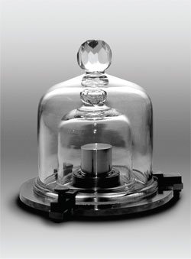

Места работы НАШИХ выпускников:
- промышленные предприятия (отделы технического контроля, метрологии, контроля качества, сертификации);
- лаборатории по поверке и калибровке приборов и оборудования, испытательные лаборатории и органы по сертификации;
- Центры стандартизации, метрологии и сертификации (ЦСМиС);
- центры товарной экспертизы;
- организации по контрольной (надзорной) деятельности;
- консалтинговые компании.

Занимаемые должности:  - инженер по метрологии;  - инженер по качеству;  - инженер по стандартизации и сертификации;  - менеджер по качеству;  - эксперт-аудитор. | 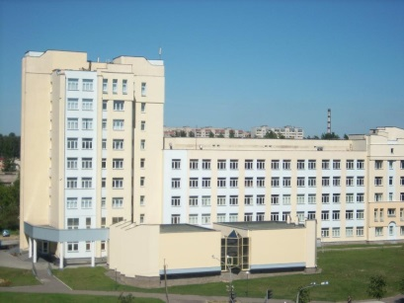

СВЯЖИТЕСЬ С НАМИ

210038, Беларусь, г. Витебск, Московский пр., 72
Телефон: +375 (212) 49-53-53; 49-53-71 (Приёмная комиссия)
vstu@vstu.by
www.vstu.by
abiturient.vstu.by

